

***Pressemitteilung***

***Obernkirchen / Hameln, den 21. Januar 2022***

**„Länger besser leben.“-Institut unter neuer Leitung**

Was bisher gut war, wird jetzt noch besser: Vor dem Hintergrund der zunehmenden Bedeutung von Prävention und Gesundheitsförderung haben die Hochschule Weserbergland (HSW) und die BKK24 das neue „Länger besser leben.“-Institut gegründet.

**Gesundheitsprävention 4.0**

Am Anfang stand der Wunsch nach einer Übersetzung wissenschaftlicher Erkenntnisse in die Praxis. An dieser Schnittstelle nahm 2016 das Team um Prof. Dr. Gerd Glaeske an der Universität Bremen seine Arbeit auf. So entstanden zum Beispiel eine Reihe verschiedener Gesundheitsangebote mit gesicherter Wirksamkeit oder die „Länger besser leben.“-Kongresse, die seit 2018 für Experten aus Wissenschaft und Gesundheitsberufen eine wertvolle Plattform zum Austausch über das Thema Prävention bieten.

Angesichts sich verändernder Herausforderungen hebt die BKK24 die Gesundheitsinitiative „Länger besser leben.“ mit einem neuen Institut an der HSW nun auf das nächste Level bzw. schlägt ein neues Kapitel auf. „Wir wollen Präventionsforschung nicht aus dem Elfenbeinturm heraus betreiben. In erster Linie ist unsere Zielgruppe der Mensch in seinem individuellen Alltag“, sagt Prof. Dr. Peter Schulte, der neue wissenschaftliche Leiter des „Länger besser leben“-Instituts. Seit dem 01.01.2022 hat es seinen Sitz an der HSW in Hameln.

Die bereits bekannten vier Säulen des „Länger besser leben.“-Programms bleiben bestehen: regelmäßige Bewegung, vitamin- und balllaststoffreiche Ernährung, der Verzicht auf Nikotin und nur eingeschränkter Alkoholgenuss. „Darüber hinaus haben sich inzwischen zusätzliche Bausteine einer wirksamen Gesundheitsförderung gezeigt“, ergänzt Jörg Nielaczny, Vorsitzender des Vorstandes der BKK24. Daher werde „Länger besser leben.“ um zwei neue Säulen ergänzt: *mentale Gesundheit* sowie *Klima und Gesundheit*. Gemeinsam mit dem Institut werde man diese mit regionalen und bundesweiten Angeboten zum Mitmachen „erlebbar und anfassbar“ machen.

Die Zahl der psychisch erkrankten Menschen steigt in Deutschland stetig weiter an. Es gilt, passende Antworten zu finden, um zum Beispiel Depression, Angststörungen und Burnout möglichst gar nicht erst entstehen zu lassen. Darüber hinaus ist der gesundheitsfördernde Einfluss von mentaler Fitness ein zentrales Anliegen.

Der Klimawandel schlägt sich in einer Vielzahl von steigenden Risiken für gesundheitliche Probleme nieder, deren genaue Zusammenhänge es zu erforschen gilt. „Die grundsätzlichen Fragen lauten: Wie können Menschen sich verhalten, um resilienter zu werden gegenüber den Auswirkungen des Klimawandels und wie können wir unsere Lebenswelten so gestalten, dass wir den Klimaveränderungen begegnen können?“, verdeutlicht Prof. Dr. Peter Schulte den zweiten neuen Schwerpunkt.

**Wissenschaftlicher Leiter des „Länger besser leben.“-Instituts**

Prof. Dr. Peter Schulte lehrt an der Hochschule Weserbergland in Hameln Prävention und betriebliches Gesundheitsmanagement. Der studierte Facharzt für Allgemeinmedizin praktizierte lange als Hausarzt. Zusätzlich im Bereich der Sport- und Notfallmedizin qualifiziert, ist er auch ärztlicher Psychotherapeut mit dem Schwerpunkt Verhaltenstherapie sowie zertifizierter Stresstherapeut und wissenschaftlicher Mitarbeiter an der Medizinischen Hochschule Hannover. Umfassende Unterstützung erhält Prof. Dr. Peter Schulte am „Länger besser leben.“-Institut von der wissenschaftlichen Mitarbeiterin Larissa Langheim.

**www.bkk24.de/lbl-institut**

**Hintergrund**

Inzwischen sind rund 11.000 Teilnehmer dabei, über 300 Beteiligte zählt das stetig wachsende Partnernetzwerk, regelmäßig neue Aktionen motivieren immer mehr Menschen zu gesundheitsbewusstem Verhalten – die Rede ist von „Länger besser leben.“, Deutschlands größter regionalen Gesundheitsinitiative. Viele exklusive Vorteile machen das Präventionsprogramm der BKK24 nicht nur attraktiv und einmalig, sondern verbessern nachweislich Gesundheit und Wohlbefinden der Teilnehmenden

***Weiterentwicklung auf Basis des Zurückliegenden***

„Länger besser leben.“ besteht aus einer Reihe von einzelnen Aktivitäten, die aber – und das ist ein großer Unterschied zu anderen Herangehensweisen – einen fundierten Hintergrund haben und zielgerichtet miteinander verbunden sind. So basiert die Gesundheitsinitiative auf einer wissenschaftlichen Untersuchung der Universität Cambridge („EPIC-Studie“), deren Ergebnisse einen direkten Zusammenhang zwischen der Beachtung bestimmter Verhaltensweisen und einer erhöhten Lebenserwartung aufzeigen. Die Empfehlungen aus den Bereichen Ernährung, Bewegung sowie Nikotin- und Alkoholkonsum sind so konkret wie leicht verständlich:

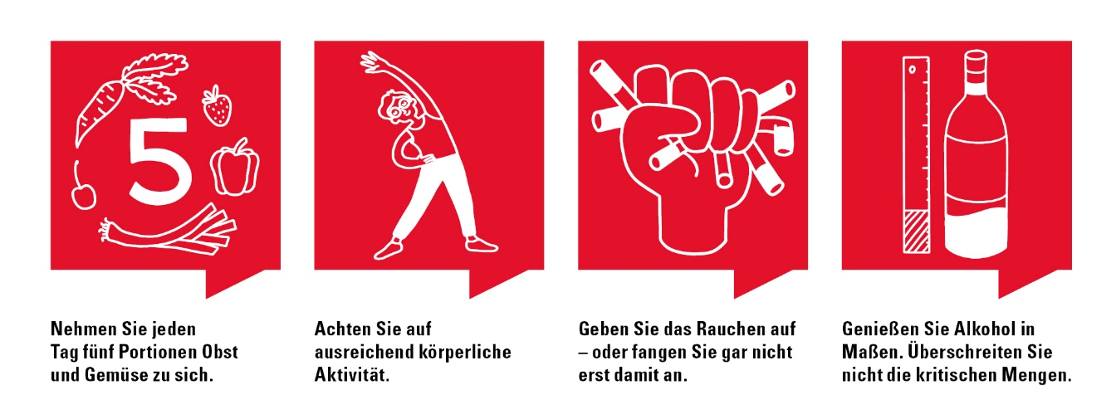

Der bisherige wissenschaftliche Ansatz von „Länger besser leben.“ endet nicht mit der zugrundeliegenden Studie. Das zunächst mit der Universitäten Bremen etablierte „Länger besser leben.“-Institut (von 2016 bis 2021) wird seit dem 1.1.2022 mit der Hochschule fortgeführt. Die entwickelten Ansätze entwickeln sich weiter und reflektieren zum Beispiel über Veranstaltungen wie den „Länger besser leben.“-Kongress Vorgehensweisen.

***Wer kann mitmachen?***

Die Teilnahme an „Länger besser leben.“ ist freiwillig und unabhängig von Verpflichtungen. Jeder kann mitmachen und frei entscheiden, an welchen Aktionen man sich beteiligt oder welchen Empfehlungen man folgt. Auch sind keine langen und aufwendigen Prozeduren notwendig, um Teil der Gesundheitsinitiative zu werden. Einfach in wenigen Minuten den „Länger besser leben.“-Fragebogen online oder in Papierform ausfüllen (www.bkk24.de/lbl).

***Besondere Vorteile***

Mit „Länger besser leben.“ sind viele Vorteile verbunden, die ausschließlich Teilnehmenden zur Verfügung stehen:

- Auswertung des persönlichen Gesundheitsverhaltens

- konkrete Empfehlungen und regionalisierte Angebote

- Erhalt des monatlichen „Länger besser leben.“-Briefs

- Vergünstigungen bei vielen Aktionen und Veranstaltungen

- Einladungen zu ausgesuchten Events

- Möglichkeiten zum Austausch mit renommierten Experten